DỊCH VỤ MARKETING TRỌN GÓI TẠI WEBVINABOOK

ĐI TÌM CHÌA KHÓA TẠO BỨT PHÁ TUYỂN SINH 2023 CHO NGÀNH GIÁO DỤC
STT | NỘI DUNG | GIÁ (VNĐ)
I | KHẢO SÁT PHÂN TÍCH THEO MÔ HÌNH SWOT
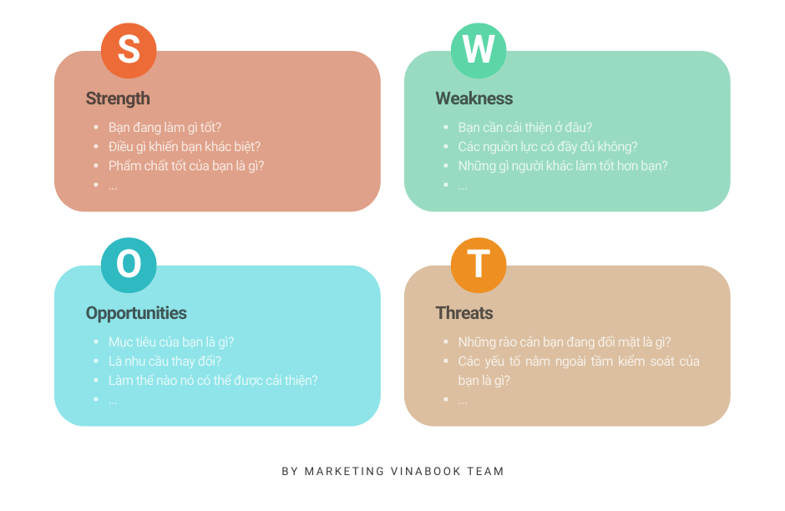
- Strengths – Điểm mạnh
- Weaknesses – Điểm yếu
- Opportunities – Cơ hội
- Threats – Thách thức
Thông qua mô hình phân tích SWOT. Bạn sẽ có thể thấy được điểm mạnh, điểm yếu của doanh nghiệp thông qua phân tích SW, còn lại về phân tích OT sẽ cho bạn thấy được bức tranh toàn cảnh về bên ngoài và diễn biến của sự kiện.

II | NÂNG CẤP WEBSITE
A | Hệ thống nền tảng quản trị:
 | Cập nhật, tăng tính bảo mật và tăng hiệu suất (đạt 90-100 điểm hiệu suất) tổng thể trang web.
B | Giao diện:  Tăng tương thích hiển thị web trên Máy tính, Máy tính bảng và Mobile theo 5 tiêu chí :  + User and Usability  + Cross-browser compatibility  + User accessibility  + Search engine optimization  + Responsive Web Design
C | Nội dung khác :  - Cấu trúc lại nội dung bài POST, PAGE toàn website  - Xây dựng nội dung trang chủ, hiển thị những thông tin quan trọng, cốt lõi đúng nhu cầu thực tiễn của phụ huynh học sinh trong giai đoạn tuyển sinh.  - Rà soát toàn website, update những nội dung còn thiếu, nội dung nghèo nàn  - Kiểm tra lỗi trên website và update chỉnh sửa lỗi nếu có, nâng cấp style cho website  - Kiểm tra lượng traffic  - Thêm các kênh liên lạc, kênh đăng ký, cổng thông tin của trường.  - Settup nền tảng SMSs tương tác trao đổi với học sinh sinh viên.
III | VIẾT CONTENT MARKETING CHUẨN SEO
Bối cảnh và mục tiêu :
Các trường đại học, trường công lập, dân lập, trung tâm đào tạo đều đang bước vào giai đoạn rục rịch cho mùa tuyển sinh 2023 và đã công bố phương án tuyển sinh mới.

Đây chính là thời điểm then chốt để đơn vị giáo dục thu hút sự quan tâm của thí sinh/ học viên, đồng thời bứt phá trong cuộc đua khốc liệt bằng cách ứng dụng công nghệ trực tuyến để tạo ra sự khác biệt, đón đầu cuộc đua như:

️🎯 Gia tăng sự hiện diện của nhà trường/ trung tâm trên các nền tảng online, tăng khả năng hiển thị Top 1 khi tìm kiếm (website, social media...)
️🎯 Triển khai các hoạt động truyền thông, marketing mạnh mẽ trên website.
️🎯 Tạo ra sự kết nối mạnh mẽ giữa nhà trường với học viên thông qua các kênh trò chuyện online (chat, email, call...)
️🎯 Đẩy mạnh các tính năng đăng ký, nộp hồ sơ, nhập học trực tuyến để thuận lợi cho tuyển sinh.

Triển khai:
Đây là một bản kế hoạch bao gồm những thông tin như: Đối tượng, mục tiêu, phương tiện truyền thông, cách thức truyền thông, bao gồm những phương án chi tiết để có thể triển khai cho từng giai đoạn.

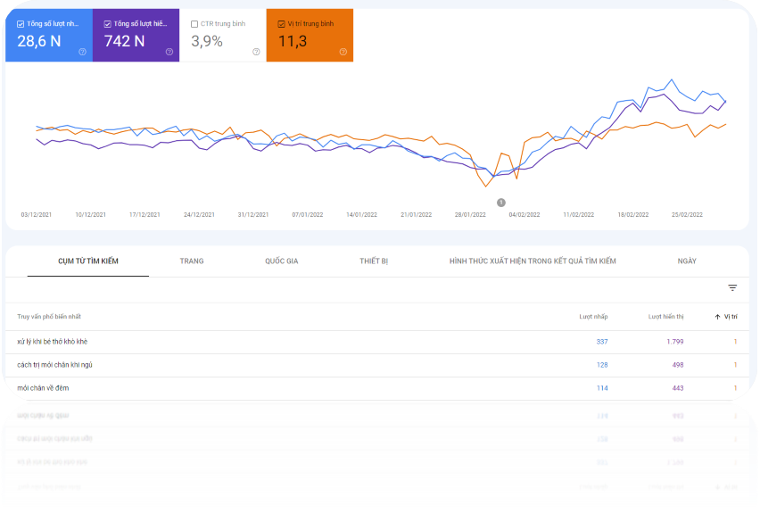
Ví dụ :
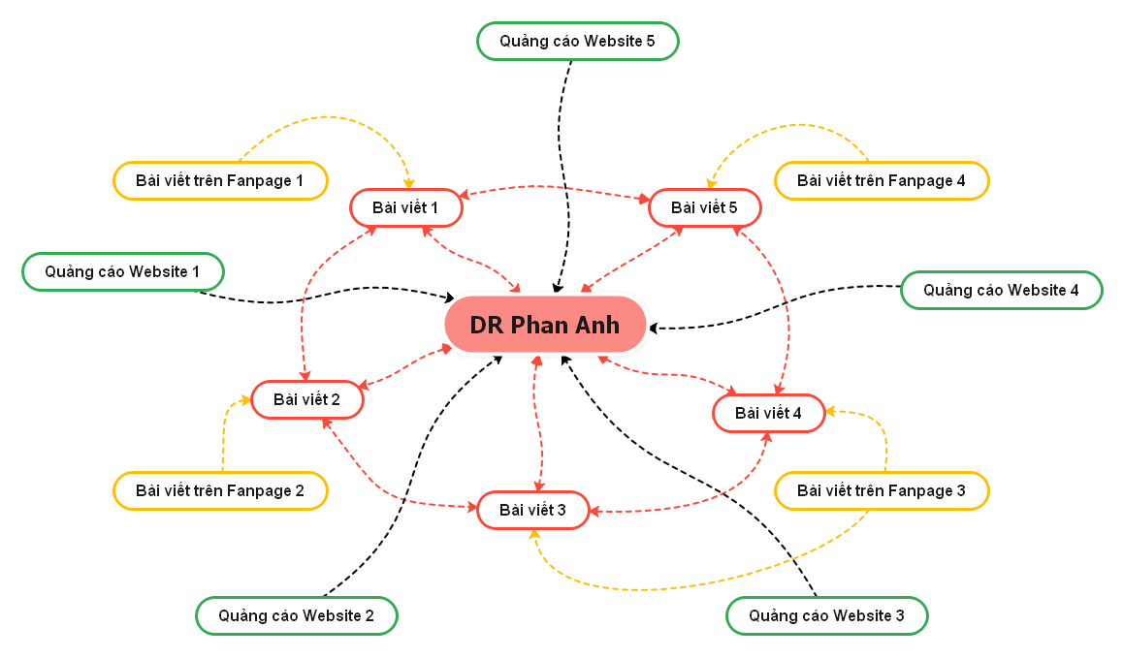
- Lên chương trình đặt quảng cáo cho thông tin tuyển sinh trên các page có lượng truy cập lớn như website Vinabook.edu.vn
- Mục tiêu đã đặt ra: onpage hết tất cả các bài trong site, đi link nội bộ sơ lược, chỉnh sửa lỗi content, chính tả; chỉnh sửa lỗi kỹ thuật liên quan đến SEO
- 95% bài viết đã được chỉnh sửa lại (Hình thức, hình ảnh, link)
- Những bài thiếu content được viết thêm nội dung, những bài quá ít nội dung đã bị xóa
- Lỗi trang đã được sửa chữa (font chữ, kích thước, dãn cách, hiệu ứng người dùng)
- Lỗi kỹ thuật SEO được khắc phục
- Gỡ link ra ngoài trang
- Xóa bỏ link bị trùng, link không chứa content, link bị lỗi
- Traffic trang được khôi phục
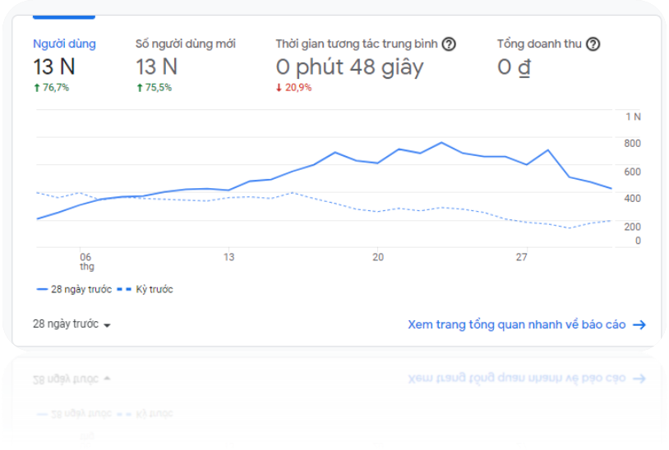
- Hoàn thiện những bài chưa hoàn thành chỉnh sửa
- Triển khai kế hoạch, xây dựng mô hình, đẩy thêm content cho site
- Xây dựng backlink cho trang chủ mạnh hơn (khoảng 200 ref)
- Xây dựng blogspot cho trang
- Thiết kế banner chạy chương trình, và các thiết kế liên quan

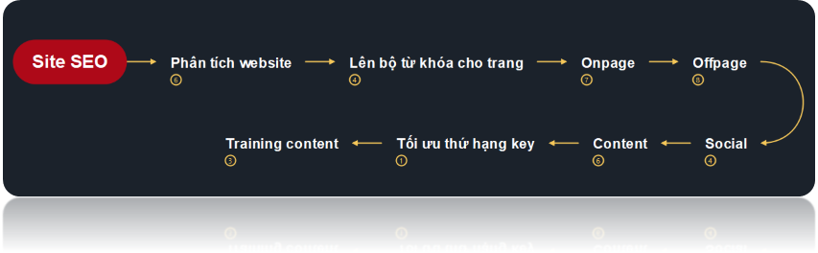
IV | QUẢNG CÁO GOOGLE
- Tăng cường nội dung và hình ảnh, tương tác trên gmap
- Tăng lượng đánh giá của trường trên google
V | QUẢN TRỊ FANPAGE
Bối cảnh :
Facebook là mạng xã hội rất phổ biến hàng đầu tại Việt Nam và người dùng hầu như lướt facebook mỗi ngày. Người dùng không chỉ tương tác, giao lưu trên Facebook mà còn thực hiện nhiều giao dịch mua bán trên mạng xã hội này.
Triển khai:
- Phân tích Insignt khách hàng
- Xây dựng tần suất đăng bài
- Sử dụng hình ảnh, video hấp dẫn
- Thời điểm đăng bài
- Tăng cường sự tương tác với phụ huynh thông qua các event online, offline
- Tăng cường độ nhận diện thương hiệu thông qua nền tảng mạng xã hội
VI | DỊCH VỤ ĐI KÈM
- Hỗ trợ kỹ thuật và bảo hành website. Phục hồi khắc phục sự cố trong vòng 24h.
- Hỗ trợ nhập nội dung theo thông tin do khách hàng cung cấp.
- Thiết kế banner (flash, image), video.
Tổng chi phí trọn gói : 10.000.000 VND

---------------------------------------------------------------------------
WEBVinabook mang đến các giải pháp công nghệ tối ưu cho quý khách hàng
VUI LÒNG LIÊN HỆ VỚI CHÚNG TÔI TẠI:
- Website: www.webvinabook.com
- Hotline: 0915 551 519 - 0789 452 229
- Địa chỉ : Tầng 4 Tòa Nhà Tuấn Toàn, 35 Cao Thắng, Thanh Bình, Hải Châu, Đà Nẵng 55000

THÔNG TIN LIÊN HỆ
Website: www.webvinabook.com
Hotline: 0789 452 229
Email:

